Mittwoch, der 23. Januar 2008

Um ca. 10 Uhr kam ich bei Amadeus Germany in Bad Homburg an. Das Bürogebäude ist direkt gegenüber von dem Bad Homburger Bahnhof.

Am vorherigen Tag war ich damit Beschäftigt, eine Weboberfläche zum Anfordern neuer Kennungen in Perl, HTML und Javascript zu implementieren. Es gab ein Formular im Browser, in das man Vornamen, Nachnamen und Abteilung eintragen konnte. Zusätzlich konnte man zwischen den Aufgabengebieten „Server“ und „Applikation“ wählen. Wählte man „Server“ aus, erschienen ein Auswahlfeld für den Server, das gewünschte Quota von 1 bis 5 Gigabyte sowie die gewünschten Berechtigungen. Wählte man Applications, konnte man zwischen hunderten Projekten und einigen Berechtigungen wählen, z.B. „Developer“, „Tester“ oder „Read User“. Auch konnte man zwischen MKS und ClearCase wählen.

Wenn das Webformular abgeschickt wurde, wurden die Daten in eine einfache CSV-Datei eingetragen. Da man aus einer solchen Datei aber nur schlecht etwas ablesen kann, erstellte ich eine automatisch generierte HTML-Tabelle mit Perl, die man durch einen Klick auf die Spaltenüberschriften sortieren konnte. Die Daten wurden so optisch aufbereitet und lesbar.

Da allerdings nicht jeder, der diese Seite im Intranet sieht, alle angegebenen Kennungen sehen soll, war ein System zum möglichst einfachen Login und Logout nötig; das war meine Hauptaufgabe bis jetzt für heute.

Nach einer Besprechung mit meinem Betreuer Ingo Fernges implementierte ich dann ein Login-System mit Erkennung der IP-Adressen. Die IP-Adressen wurden dann in eine Datei im CSV-Format mit dem Namen session.db abgespeichert. Dadurch war es möglich, dauerhaft angemeldet zu bleiben, so lange man die selbe IP Adresse hatte.

Die Implementierung dieser Funktionen war nicht schwierig, nur zweimal musste ich Ingo und seine Kollegen fragen. Einmal funktionierte das Ersetzen von jedem Semikolon in einem Text durch nichts nicht; die nicht funktionierende Anweisung

s/;//gm;

musste also ersetzt werden durch:

tr/;//d;

Das zweite Problem entstand bei dem Abrufen der auf der GET-Methode basierenden Parameter der URL in Perl. Es war nötig, dass man mehrere Parameter mit dem gleichen Namen angeben kann, doch Perl erkannte immer nur den ersten; diese Situation entsteht, wenn man in einem select-Tag in HTML die Eingenschaft

multiple=“multiple“

angibt. Perl gab sofort nach dem ersten Antreffen des Keys ab und lieferte den ersten Wert zurück. Beispielsweise war in dem Querystring

&permission=aswc&permission=aswd&permission=aswh&permission=aswl&permission=aswo

der Return-Wert immer “aswc”, sie sollte jedoch ein Array aus aswc, aswd, aswh, aswl und aswo sein, also

qw(aswc aswd aswh aswl aswo)

und nicht

“aswc”

Dies wurde gelöst, in dem wir

$perm = $cgi->param('permission');

durch

@perm = $cgi->param('permission');

ersetzten; man musste also einen Array-Kontext erzwingen.

Dann stellte Ingo Fernges mir noch folgende Aufgaben:

- Bei „rights“
  - Multi-Selection aktivieren
  - Keine Auswahl ermöglichen
- Amadeus Logo auf die Rechte Seite verschieben
- So implementieren, dass „zwischen Server und Application im Formular die Elemente nicht mehr umherspringen“, während man etwas anderes auswählt
- Hilfe-Menüpunkt eintragen
- Bei „show accounts“, bei „Quota“ das Wort „GB“ anhängen

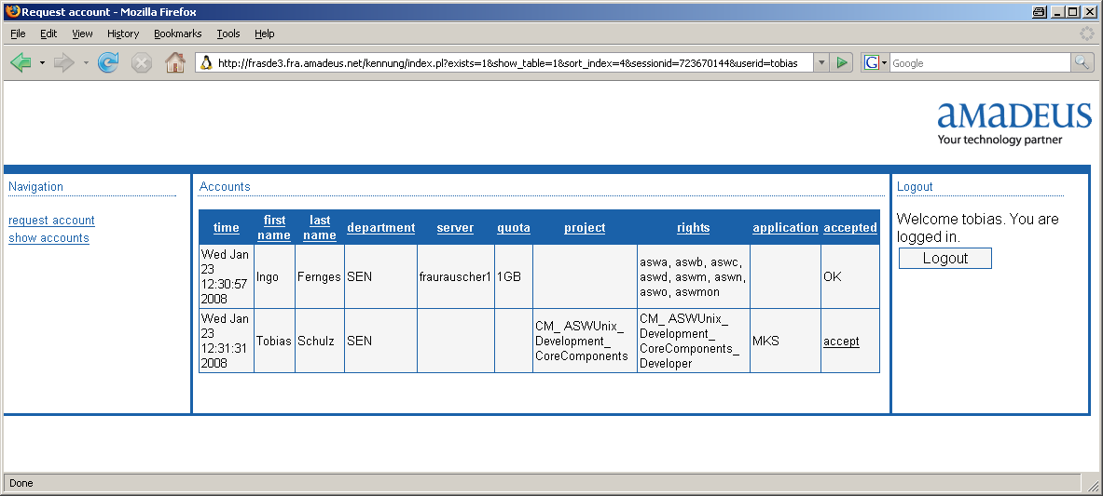
Ein Screenshot der Kennungsoberfläche

Um 15:00 Uhr fügte ich dann auch noch einen Link mit dem Namen „help“ ein, wo
eine Dokumentation entstehen sollte.
Wenn man im Formular „Application“ und dann ein Projekt aus der Liste ausgewählt hatte, wurde die Seite immer automatisch neu geladen und im Feld „rights“ wurden alle für das Projekt möglichen Berechtigungen eingetragen. Wenig später fand ich auch eine Lösung, wie die Berechtigungen auch ohne die Seite neu zu laden eingetragen werden konnten; allerdings mussten dazu ca. 6000 Zeilen Javascript-Code automatisch generiert werden.

